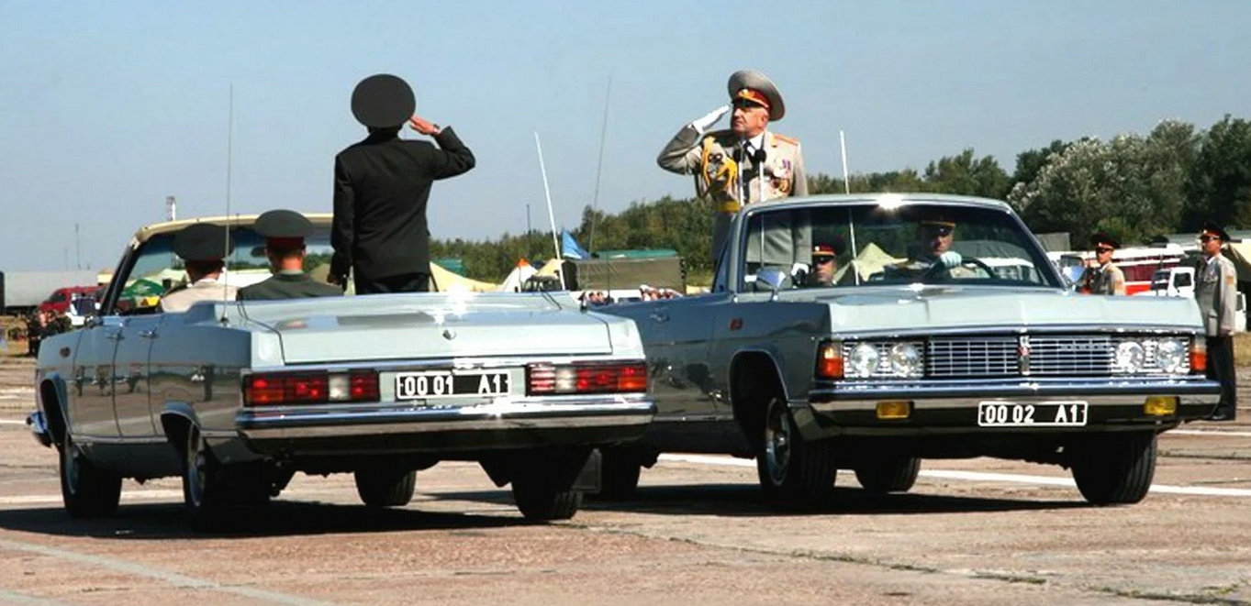
03-363 ГАЗ-14-05 4х2 парадный автомобиль с открытым 4-дверным кузовом, заднеприводный, мест 5, снаряженный вес 2.6 тн, полный вес 3.165 тн, ЗМЗ-14 220 лс, 175 км/час, 15 экз., г. Горький 1981-88 г.

Из истории парадных кабриолетов в столице.
Борис Захаров
«Впервые парадный кабриолет был включен в формат торжественного мероприятия в мае 1941 года - открытый ЗиС-102 возглавил тогда колонну бронетехники, однако командующий и принимающий парад разъезжали по брусчатке Красной площади на породистых рысаках -
Технически ЗиС-102 повторял лимузин ЗиС-101. Бензиновый 5,8-литровый рядный 8-цилиндровый мотор выдавал 110 л.с., коробка передач была 3-ступенчатой механической, подвеска - зависимая и спереди, и сзади; тормоза - барабанные. Кузов ЗиС-102 был деревянно-стальным. На каркас из дерева навешивались штампованные металлические панели. Последний официальный выезд ЗиС-102 произошел на параде физкультурников, прошедший на Красной площади 12 августа 1945 года.
После смерти Сталина на параде в мае 1953 года коней, на которых традиционно выезжали командующий, сменил фаэтон ЗиС-110Б. Эта была машина серо-голубого цвета, разработка которой велась по указанию Сталина еще во времена войны.
Под капотом рамного фаэтона трудилась 6-литровая бензиновая «восьмерка» мощностью 140 л.с., а в тормозной системе использовали механизмы с гидравлическим приводом. Одна из особенностей парадной машины - звукоусиливающее передающее радиоустройство и поручни, которые изготавливали индивидуально под каждого командующего.
Автозавод имени Сталина выпускал ЗиС-110Б с 1947 по 1957 г. и изготовил в общей сложности 270 экземпляров.
В 1961 году честь принимать парады перешла к кабриолетам ЗиЛ-111В, которые послужили в этом статусе до 1971 года. Тираж этого парадного автомобиля был штучным - было собрано лишь 10 экземпляров. Советский кабриолет стал 7-местным и 4-дверным, получил брезентовый верх и четыре боковых подъемных окна, управляемые электроприводом.
Под капотом здесь находился бензиновый V8, работающий в связке с 2-ступенчатым «автоматом». 200-сильный двигатель мог разогнать кабриолет до первой «сотни» за 23 секунды. К слову, помимо парадов ЗиЛ-111В специализировался на участии в почетных кортежах по встрече космонавтов и VIP-гостей, в том числе 14 апреля 1961 года Юрия Гагарина. Все десять ЗиЛ-111В сохранились до настоящего времени.
Следующим парадным автомобилем стал в 1972 году ЗиЛ-117В. Представитель нового поколения базировался на основе седана ЗиЛ-117 и оснащался 7-литровым бензиновым V8 от ЗиЛ-114 с алюминиевым блоком цилиндров мощностью 300 л.с. и «автоматом» с селектором управления на рулевой колонке. Салон изначально был 3-местным. Вместо правого переднего сиденья была организована площадка для командующего парадом или, соответственно, для принимающего парад. Оба держались за штатный поручень и отдавали команды через микрофоны, закрепленные на массивной стойке. Впоследствии часть кабриолетов комплектовали стандартными 5 местными салонами. ЗиЛ-117В принимали участие в торжественных мероприятиях в столице до 1980 года, а после - вплоть до 2009 года - участвовали в военных парадах на Дворцовой площади Санкт-Петербурга. До настоящего времени сохранилось девять таких машин.
Тираж уникального ЗиЛ-115В составил всего три экземпляра, которые собирали вручную. Этими машинами дозволялось управлять офицерам в звании не ниже подполковника. Начиная с 1981 года по 2009 год автомобиль участвовал в парадах на Красной площади. Кабриолет базировался на узлах и агрегатах ЗиЛ-117В и ЗиЛ-4104, имел элементы экстерьера от ЗиЛ-4104 и оснащался складывающимся за 20 с. мягким тентом.
После отказа от проектного двигателя ЗиЛ-4104 выбор был сделан в пользу 7 литрового 300 сильного V8 от ЗиЛ-114. С ним гигант длиной 5725 мм и шириной 2068 мм мог развивать скорость в 200 км/ч. Автомобиль штатно оснащался кондиционером, подогревом пола и сидений. ЗиЛ-115В принимал участие в военных парадах на Красной площади вплоть до 2009 года. Все три изготовленных экземпляра ЗиЛ-115В хорошо сохранились и до сих пор участвуют в выставках и ретрофестивалях.
ЗиЛ-41041 АМГ - кабриолет, выехавший на Красную площадь в 2006 году, базируется на шасси пикапа GMC Sierra 2500 образца 2006 года. Но на капоте тем не менее красуется эмблема автомобильного Завода имени Лихачева. Дело в том, что основной объем работ по выпуску модели выполнили в Москве, но завершали проект все же в Нижнем Новгороде, на ГАЗе, на базе мастерских ООО «Атлант-Дельта». К работе над машиной привлекли в том числе и бывшего главного конструктора ЗиЛа Александра Горчакова. Внешность нового парадного кабриолета была решена в стиле ЗиЛ-41041. И, кстати, это первый парадный лимузин, окрашенный в черный цвет. Под капотом обосновался 6-литровый бензиновый V8 мощностью 367 л.с., работающий с 6-ступенчатым «автоматом». Впервые эти кабриолеты выехали на Красную площадь 9 мая 2010 года на военный парад в честь 65-летия Победы в Великой Отечественной войне. Всего с ноября 2009 го по январь 2010 го было собрано три экземпляра нового кабриолета, а в 2019 году их сменили автомобили Aurus.
При создании этой новинки была реализована инженерная концепция специалистов НАМИ. Главным дизайнером проекта стал Юрий Черненко, главным конструктором - Вадим Переверзев. Как и прежние парадные кабриолеты, открытый Senat лишен переднего пассажирского сиденья. Использована мягкая крыша и регулируемый поручень в центре салона для езды стоя. Под капотом разместился бензиновый V8 объемом 4,4 л с турбонаддувом, работающий в связке с электромотором. Отдача установки составила 598 л.с. В качестве трансмиссии использовали 9-ступенчатый автомат российской фирмы КАТЕ. А еще у ездовой электроники здесь впервые имеется специальный парадный режим. При его активации скорость ограничивается 20 км/ч, мотор работает максимально плавно, а настройки подвески максимально смягчаются.»

Парадные для столиц военных округов.
В регионах парадную службу несли кабриолеты «попроще», сотворённые, как правило, армейскими умельцами. Первые два специальных парадных кабриолета на базе М-20Б собрали летом 1949 года на подмосковном Опытном заводе № 38. Они отличались отсутствием боковых оконных рам, механизмом укладки тента и поручнями на спинках передних сидений. Для обеспечения жесткости левая задняя дверь была приварена к кузову. Известно, что эти машины использовали только на параде в Петрозаводске.
Открытые парадные исполнения серийной модели ГАЗ-21 «Волга» обычно изготовляли только для собственных нужд в местных военных мастерских путем срезания крыши, задних и боковых стоек, причем штатный тент для них часто вообще не предусматривался.
В 1961-62 годах небольшой партией ГАЗ собрал 4-дверные кабриолеты ГАЗ-13Б с электрогидравлической системой подъема и опускания мягкого верха. Для парадов они не предназначались. Но многие ведомственные ремзаводы, автобазы и мастерские (в основном принадлежащие Министерству обороны) переделывали подобным образом для нужд своего руководства обычные седаны ГАЗ-13. Основным их предназначением было участие в парадах в военных округах. Следует отметить, что ввиду крайней сложности повторения кинематики подъемного механизма тента, ремзаводы не делали его подъем автоматическим. Тент на таких автомобилях поднимался и опускался вручную. Впрочем, снимали его, как правило, на один день парада. Следует при этом отметить, что не всегда "Чайки" переделывались точно по образцу ГАЗ-13Б - существовали и варианты с частично обрезанной крышей.
Позже, Горьковский завод совместно с военными инженерами разработал и собрал опытную партию открытых парадных машин на базе ГАЗ-24, которые поступали в основном в вооруженные силы государств Варшавского договора, Кубы, Ближнего Востока и ряда других стран. В отдаленных гарнизонах Советской Армии такие кабриолеты создавали в местных ремонтных мастерских кустарным способом из серийных седанов, просто срезая верхнюю часть их кузовов. На ряде машин двигатель был форсирован до 130 л.с., в центре салона размещались широкая поперечная регулируемая ручка и стойка с двумя микрофонами и индикаторами их включения. Иногда снималось правое переднее сиденье, а микрофоны монтировали на раме лобового стекла. Радиостанция находилась в багажнике, на обоих задних крыльях имелись телескопические антенны.
По заказу Министерства обороны СССР с 1981 по 1988 год для столиц военных округов на Горьковском автомобильном заводе было построено 15 фаэтонов ГАЗ-14-05 «Чайка», которые от обычной «Чайки» отличались усиленными кузовом и рамой, а также более надёжными системами (было продублировано зажигание, улучшена система охлаждения и пр.) Это был нетипичный кабриолет. Учитывая специфику будущей «работы» открытых «Чаек», инженеры решили не оснащать машину дорогим и сложным подъёмным верхом, а предусмотрели «накидку», которая просто натягивалась поверх кузова. По периметру ткань крепилась к кузову кнопками, ремнями и защелками. Тент образовывал крышу- над передними сиденьями, а начиная от съемной центральной стойки спускался назад по поясной линии. Таким образом, машина в профиль напоминала пикап. Тент служил лишь для профилактических обкаток парадного автомобиля ГАЗ-14-05 «Чайка» и во время хранения. Стекла были установлены лишь на передних дверях.
На автомобиле ГАЗ-14-05 «Чайка» стоит V-образная восьмёрка объёмом 5,5 литров, развивающая мощность 220 лошадиных сил. Максимальная скорость — 175 км/ч. Машины оборудовали двумя передними индивидуальными сиденьями, низкой центральной перегородкой, двумя флагштоками, тремя высокими антеннами на крыльях и местом для системы громкой связи. На месте средних откидных сидений была смонтирована микрофонная стойка, на спинке правого переднего сиденья имелись два поручня. В отличие от базовой модели, фаэтоны были окрашены в срербристо-голубой цвет.
В 1995 году, на 50-летнюю годовщину Победы, парад проводился на Поклонной горе, а по Красной площади шли ветераны. Именно тогда парадные фаэтоны ГАЗ-14-05 единственный раз удостоились высшей чести для парадного автомобиля и проехались вдоль Мавзолея.
С 1981 года роль мощного и комфортного разъездного автомобиля высшего офицерского состава стала играть модернизированная Волга ГАЗ-3102 с двигателями мощностью от 90 до 150 л. с. О создании в советские времена ее открытых парадных версий неизвестно. Их многочисленные варианты местной сборки стали появляться после развала СССР и в канун празднования Дня Победы использовались на парадах в разных городах и военных округах Российской Федерации.

